Муниципальное общеобразовательное учреждение
Кузнечихинская средняя школа
Ярославского муниципального района

ПРОЕКТ
по изобразительному искусству:

Выполнили: Тюрина Соня, Шепелёва Алина-6в
Руководитель: Андреева Екатерина Павловна

2016г.
ВВЕДЕНИЕ
Совсем недавно мы прибирались в нашем классе и нашли много кусков искусственной кожи. Сначала мы решили выкинуть их, но потом решили, что из них можно выполнить поделку. Так и появилась идея создать картину из лоскутков кожи.

ЦЕЛЬ ПРОЕКТА - создать лоскутную мозаику «Вдохновение»
ЗАДАЧИ ПРОЕКТА:
- - Изучить историю возникновения лоскутной мозайки
- - Подобрать не обходимые материалы
НЕМНОГО ИСТОРИИ:
- Лоскутное шитье в России стало известно в XVIII веке, но только в кругах старообрядцев. И только в конце XIX века эта техника стала широко известна, но в основном среди крестьян.
- Лоскутное шитье издавна известно многим народам. Из пестрых и однотонных кусочков ткани, выкроенных по шаблонам, мастерицы составляют самые разные композиции - мозаичные узоры. Недаром этот вид творчества у нас называют ситцевой или лоскутной мозаикой.
- Лоскутная мозаика - одно из направлений в лоскутной технике. Существует и другое - аппликация. Здесь, чтобы создать рисунок, лоскутки нашивают на единый кусок ткани - фон. Оба эти направления могут прекрасно соседствовать и дополнять друг друга в лоскутных произведениях.
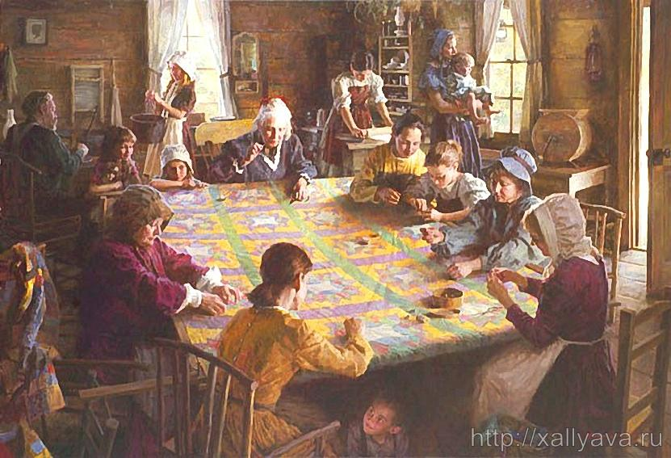

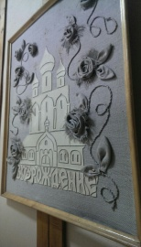
БАНК ИДЕЙ

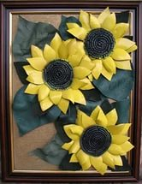
- 1. Храм

- 2. Подсолнухи

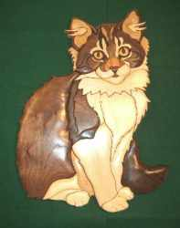
- 3.Кот Васька

Остановились на варианте №1 т.к. тона кожи как раз подходят под картину

ИНСТРУМЕНТЫ И МАТЕРИАЛЫ
- 1. Большой кусок искусственной кожи.
- 2.Клей-пистолет.
- 3.Фломастеры.
- 4.Немного ткани-лен.
- 5.Ножницы.
- 6.Карандаш(простой).
- 7.Шнурок из ткани
- 8.Рамка 35*50

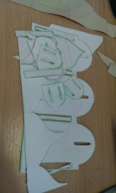
ПОСЛЕДОВАТЕЛЬНОСТЬ ВЫПОЛНЕНИЯ:
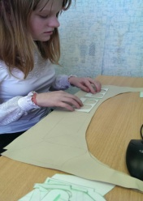
1.Рисуем шаблоны.
2.Вырезаем их.

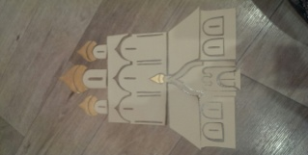

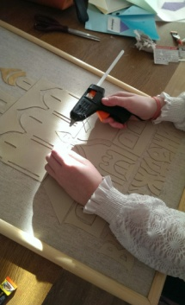
3.Наклеиваем их на основу.
4.Делаем украшения и наклеиваем их.
5. .Подписываем работу.

ЭКОНОМИЧЕСКОЕ ОБОСНОВАНИЕ:
- 1.Кожу мы нашли в классе.
- 2.Клей, карандаш,ножницы- были дома
- 3. Ткань- в классе.
- 4.Рамка- 100 руб.
- 5.Шнурок- 20 руб.
Проект обошелся нам в 120 рублей.
ВЫВОД:
Проект удался , понравилось рисовать и приклеивать шаблоны, было трудно работать с украшениями.

ЗАКЛЮЧЕНИЕ
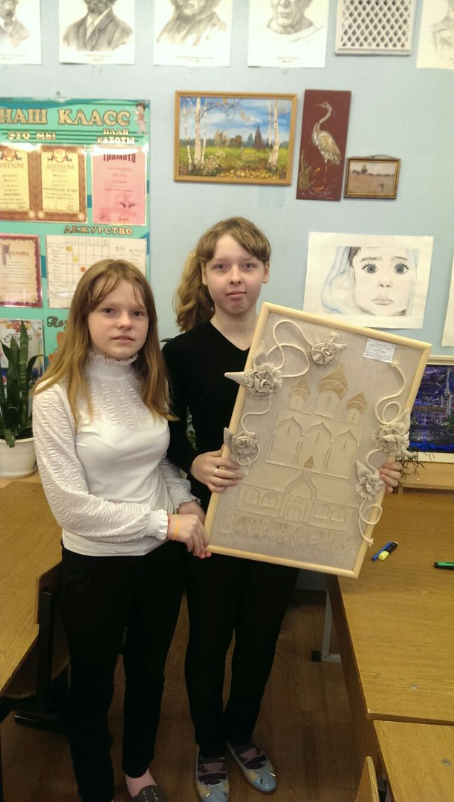
Когда ты слышишь звон колоколов,
Душа вдруг замирает бесконечно
И в этот миг о тяжести оков
Не думаешь, а думаешь о Вечном.

